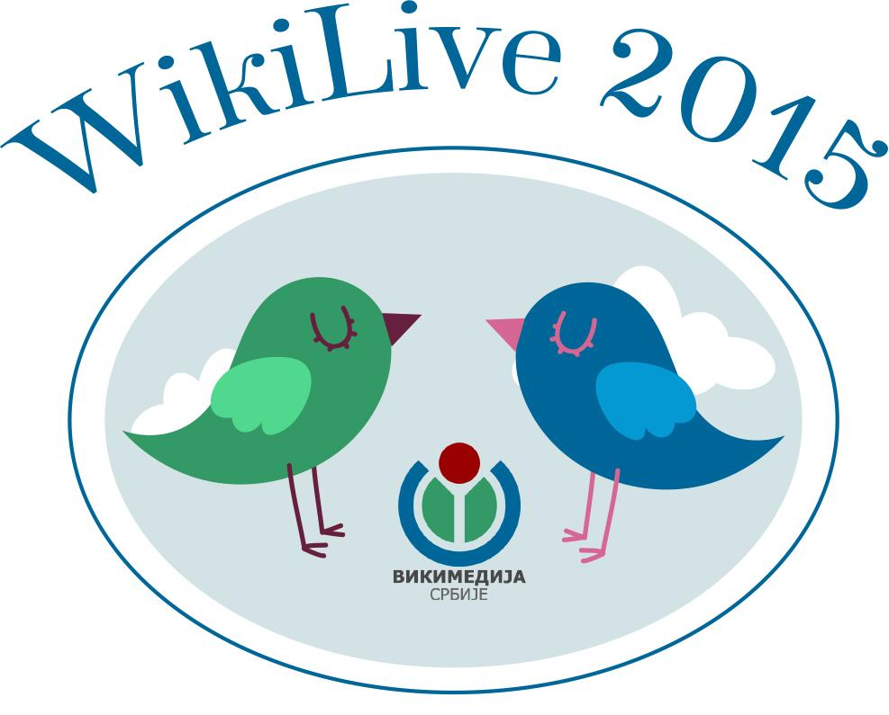

mala sala SKC-a
25. i 26. april od 10 časova

Beograd, 20. april 2015.

Vikimedija Srbije predstavlja konferenciju WikiLive 2015, koja će se održati 25. i 26. aprila, u maloj sali SKC-a, sa početkom u 10 časova. WikiLive 2015 je prva vikipedijanska konferencija koja ima za cilj međusobno upoznavanje urednika Vikipedije i svih onih koji to žele da postanu.

Vikimedija Srbije se potrudila da program bude raznovrstan i koristan svim učesnicima. Na WikiLive 2015 konferenciji razgovaraće se o temama iz Viki sveta. Ako želite da čujete šta su botovi, kako se koriste, kako unaprediti članke na Vikipediji, kako povećati kvalitet korišćene literature ili vas zanimaju slobodne licence, ovo je prava prilika za to. Predavači su dugogodišnji Vikipedijanci i ovu priliku iskoristiće da prenesu svoja iskustva i znanja. Saznaćete i kako se ove stvari rade u drugim ograncima Vikimedijinog pokreta. Takođe, u nedelji WikiLive 2015 konferencije biće organizovane prateće aktivnosti: foto ture, vikibioskop, kviz/asocijacije. Ulaz na konferenciju je slobodan, a aktivnosti (pretkonferencijske i konferencijske) su otvorene za sve zainteresovane.

Za ovu priliku, Vikimedija Srbije dodelila je 20 stipendija urednicima iz cele Srbije ali i iz zemalja u regionu (Makedonija, Bosna i Hercegovina, Crna Gora). Odabranim stipendistima će biti plaćen prevoz, smeštaj i hrana.

Svi oni koji žele da prisustvuju na konferenciji mogu popuniti registraciju na sledećem linku.

Za više informacija, pišite nam na kancelarija@vikimedija.org.

Organizator programa: NVO Vikimedija Srbije

Partner: Studentski kulturni centar

Vikimedija Srbije je nevladino, nestranačko i neprofitno udruženje, koje deluje kao Vikimedijin ogranak u Srbiji, sa ciljem promocije i podržavanja stvaranja, sakupljanja i umnožavanja slobodnog sadržaja na srpskom jeziku isključivo na neprofitan način, kao i ideje da svi ljudi imaju jednak pristup znanju i obrazovanju.

Zadužbina Vikimedija je međunarodna, neprofitna organizacija, koja se stara o Vikipediji i drugim višejezičkim viki projektima u koje spadaju: Vikivesti, Vikirečnik, Vikiknjige, Vikizvornik, Vikicitati, Vikivrste i Vikimedijina ostava.

